**注意：Keil5的程序不要放在中文目录下，最好纯英文目录**

**使用环境：**

1. **禁沾水以其他液体（洗手后需擦干净，无水分残留）**
2. **避免在金属桌面上工作，木制比较好**
3. **所接的外部杜邦线要整理，防止短接，GND接到VCC上**
4. **使用完器件，小心拆解杜邦线以及其他接线处，防止受伤及损坏器件**
5. **收拾完开发板后尽量洗手**
6. **不要使用Jlink的VCC**
7. **确认接线完毕后，无错误后，最后在打开电源键**

Keil5打开keil4工程点击第一个配置就行

# 板子供电的介绍：

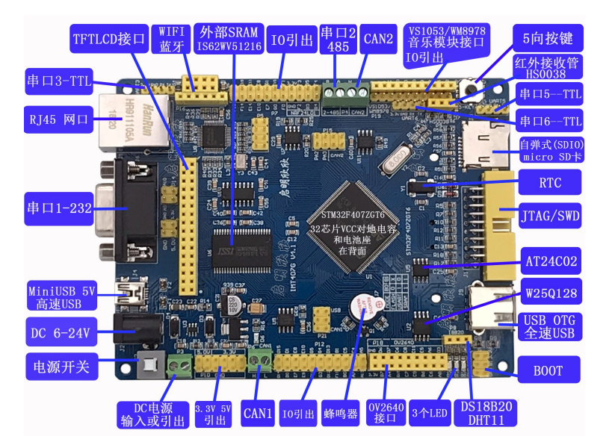

1、MINI USB （不是当前Android手机使用的充电线，是大口子的接口）接口接于 STM32 高速 usb IO 口，用于**供电**和进行 USB 通信，**不能用于下载程序**。

2、接线方式：直接把MINI USB插在电脑的USB接口上，不需要安装驱动，3、确认完其他的接线不会错误后，打开电源即可。

# 程序通过Jlink v8下载（要比串口下载快）

接线---安装驱动---设置keil5软件环境

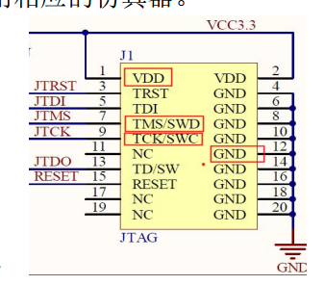

1

3

5

7

2

4

6

8

1. 接线的方式：(**不要接VCC，已经有供电USB了**)

按照开发板摆放的位置（串口1-232在左边），排针是与原理图对应的，引出来的时候分了两层，**上层**对应了**奇数**引脚，**下层**对应了**偶数**引脚，编号顺序是一致。

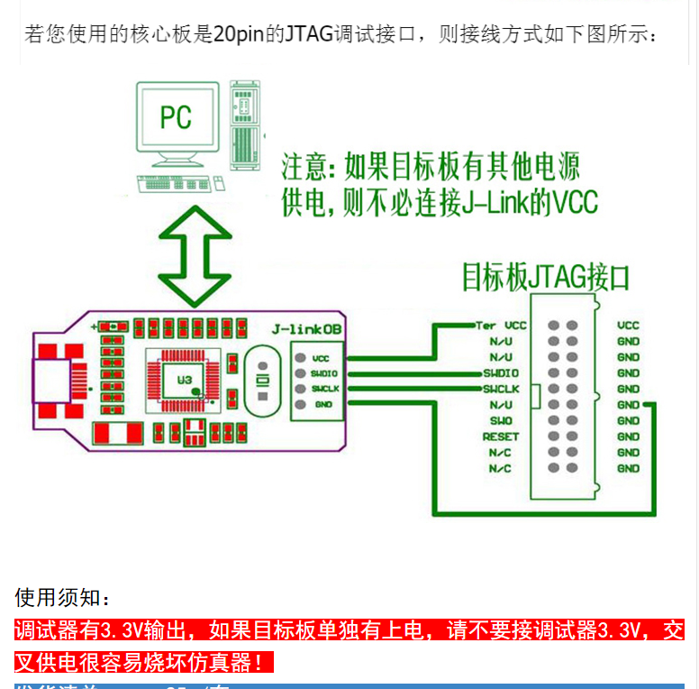

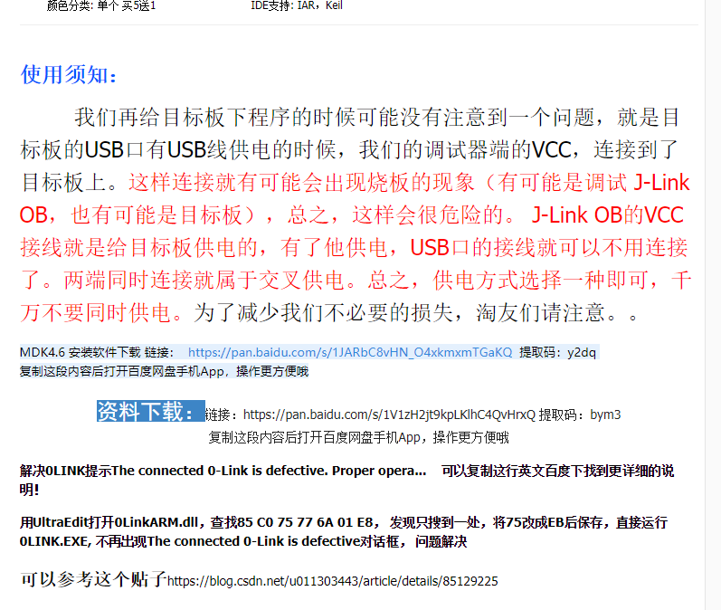

1. 安装Jlink的驱动程序：Setup_JLink_V492.exe 按照文档安装即可
2. keil5软件的配置:

参考的是正点原子的库函数文档（STM32F4开发指南-库函数版V1.1）中的3.4.2章节配置：

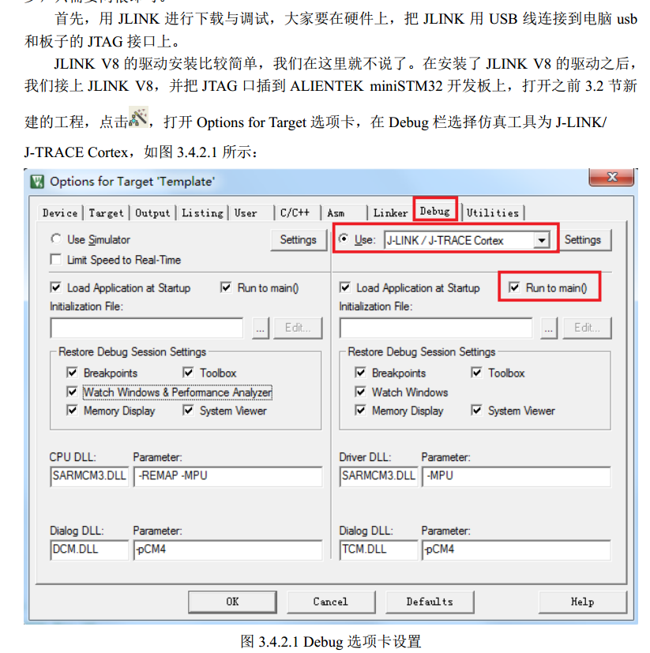

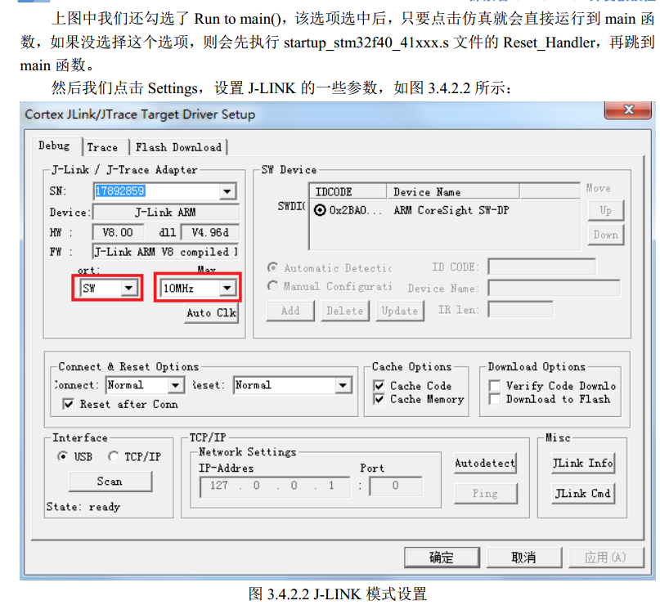

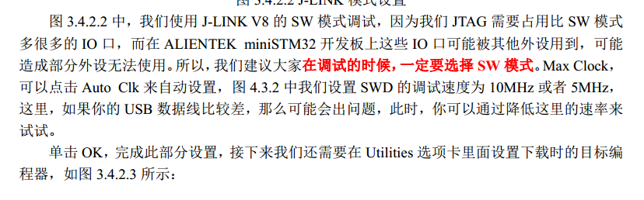

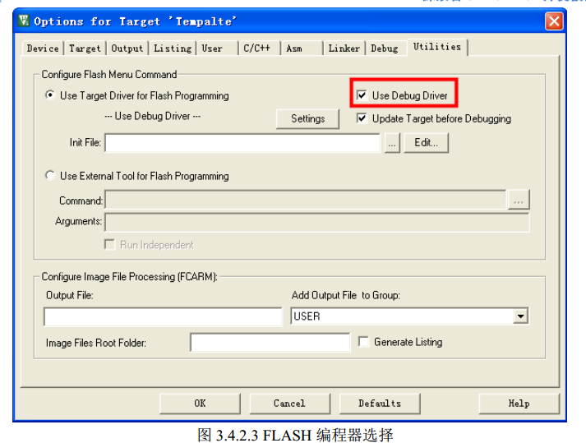

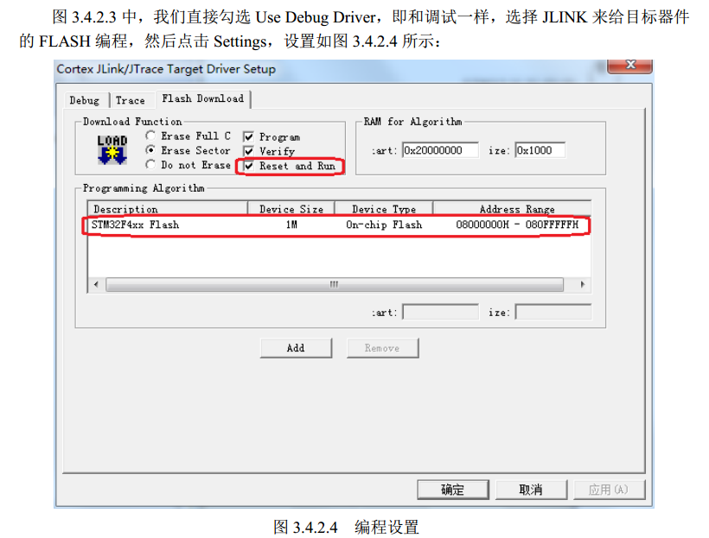



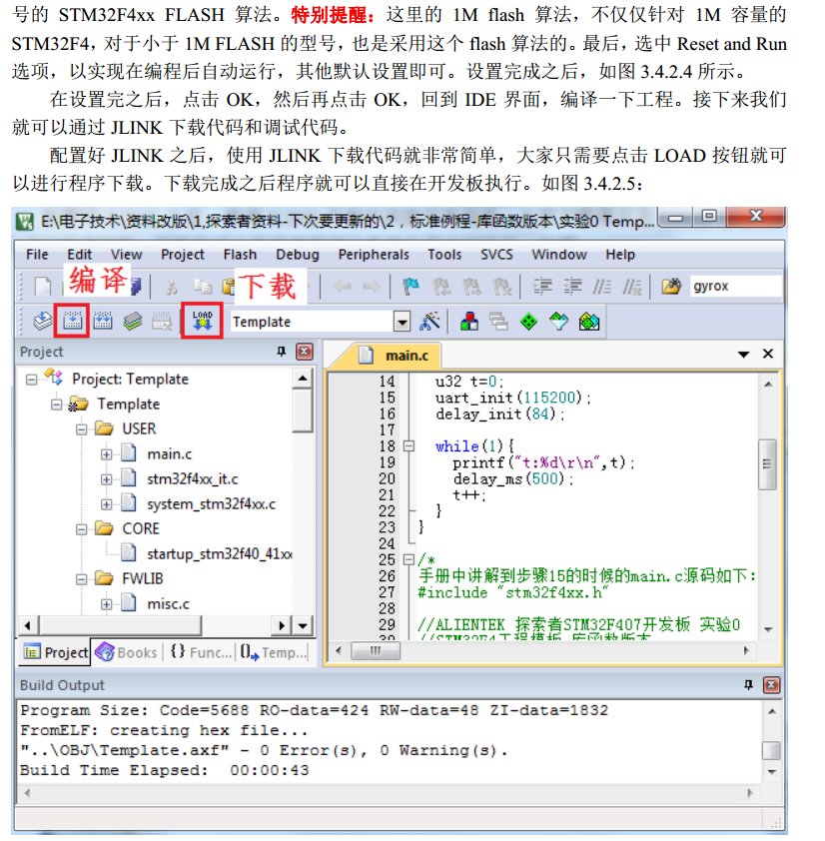

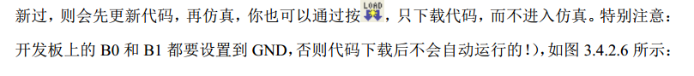

# 传感器使用注意事项

## DHT11温度湿度模块

（1）接口说明：

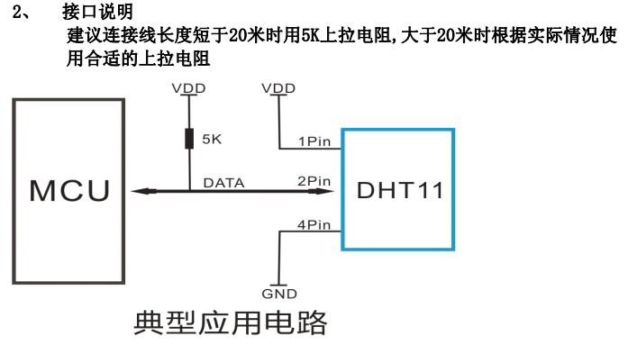

DATA的引脚需要外接一个4.7k的上拉电阻，接在其他的io口可能没有外接上拉电阻，导致没有被上拉，跟按键原理类似，stm32的io口输入模式下，只能弱上拉，导致DATA检测有问题

1. 电源引脚：

DHT11的供电电压为3-5.5V

接stm32引出的5v引脚即可，data线要接在DS18b20的接口的中间引脚（公头杜邦线即可）

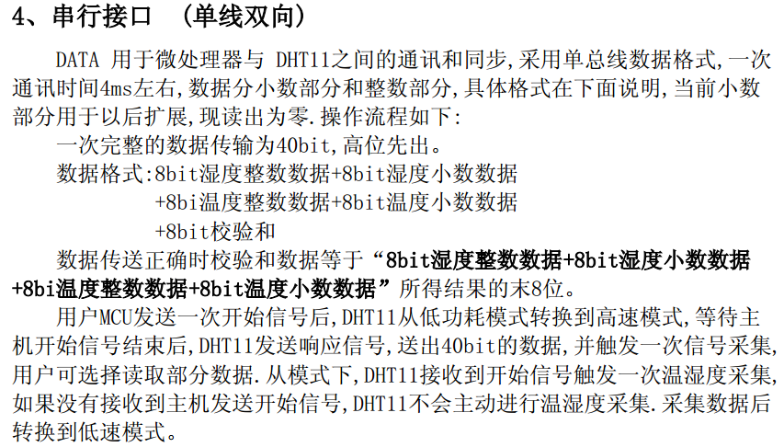

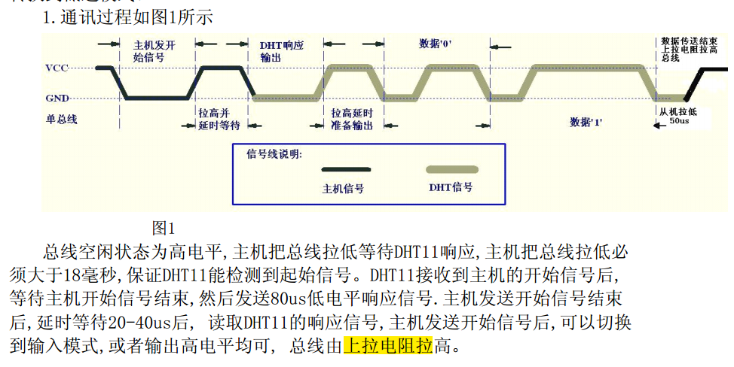

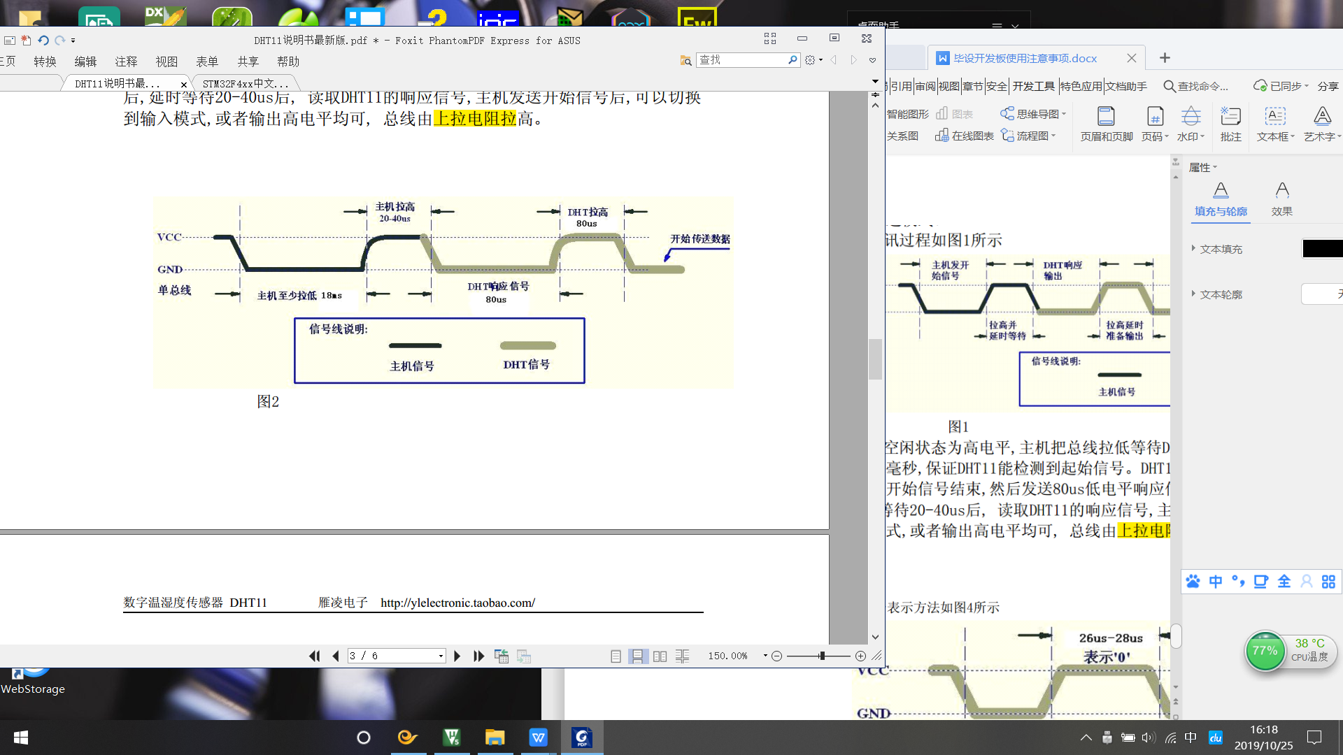

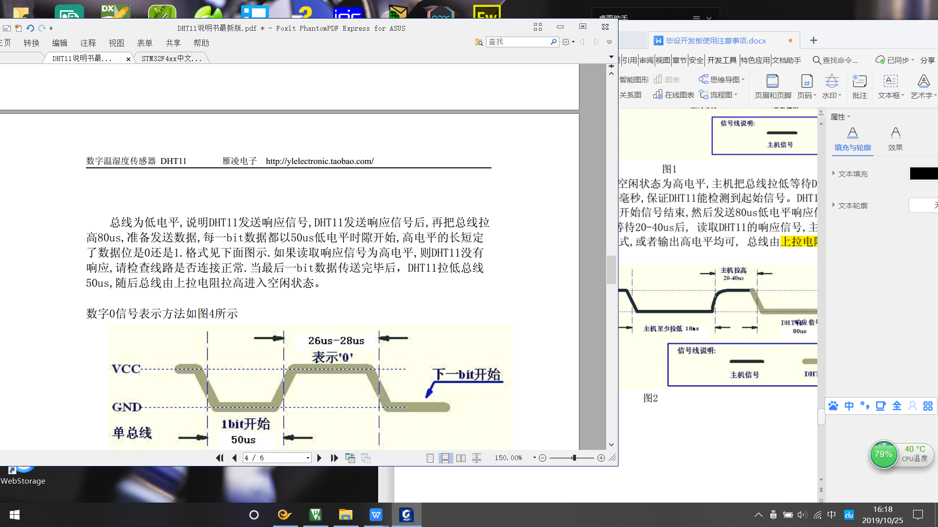

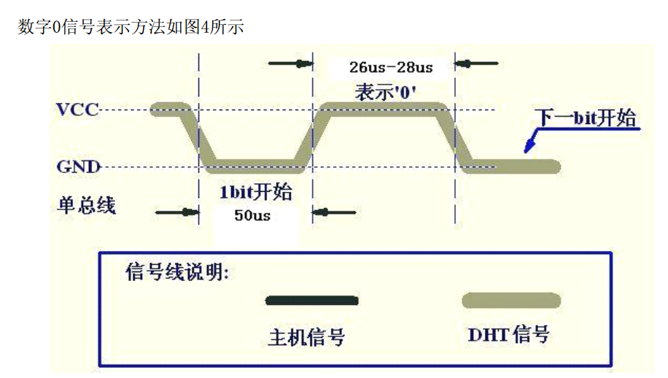

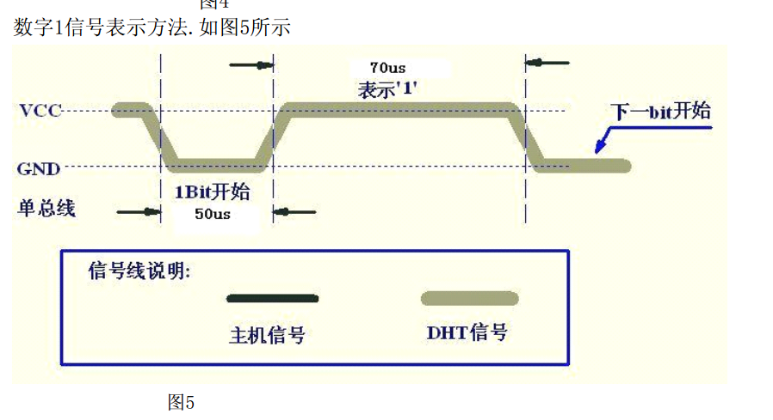

## ESP8266的使用：

